4-Mavzu. Krivoship-shatunli mexanizm (KShM).
Reja.
  - KShM tarifi va vazifasi.
  - KShM konstruktsiyasining tuzilishi va ularning ishlash printsipi.
  - TSilindrlar blokining kallagi, porshen, porshen xalqalari, porshen barmog’i, shatun, tirsakli val, maxovik.

Tayanch so’z va iboralar: Krivoship-shatunli mexanizmning (KSHM) vazifasi, turlari, ishlashi va qismlarining vazifasi, KSHM detallarining konstruktsiyasi, KSHMning qo’zg’aluvchan va qo’zg’almas qismlari, ishlatiladigan materiallar, dvigatelning ramaga maxkamlanishi.

1. Krivoship-shatunli mexanizmning (KSHM) vazifasi, turlari,
ishlashi va qismlarining vazifasi.
Krivoship shatunli mexanizm tsilindrlarda ishchi aralashmaning yonishidan xosil bulgan gaz bosimini porshen orqali qabul qilib, porshenning ilgarilanma-qaytma harakatini tirsakli valning aylanma harakatiga aylantirib beradi.
Krivoship shatunli mexanizmlarning joylashuv tartibi bo’yicha bir yoki ikki qatorli bo’ladi. (3.1-chizma)
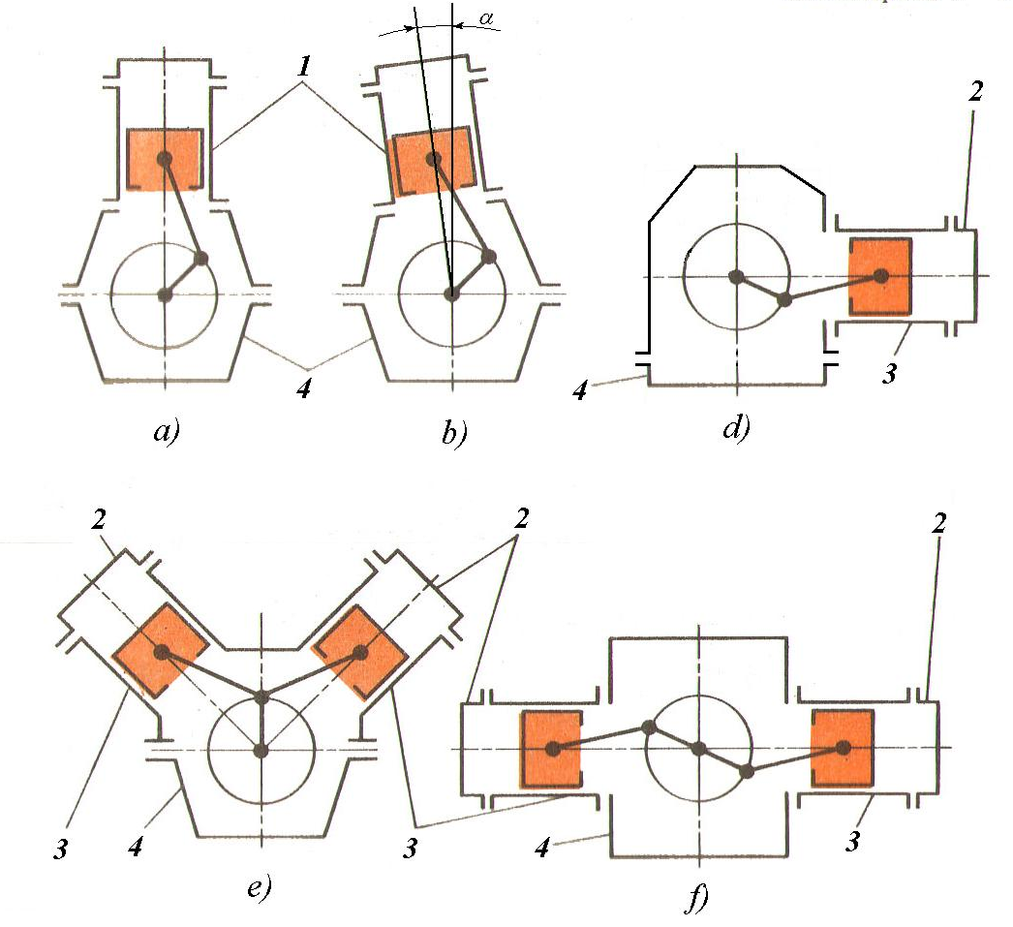 | 3.1-rasm. Dvigatel tsilindrlarining joylanish sxemasi  a-bir qatorli va tik, b- bir qatorli burchak ostida, d-yotiq, ye-V-simon, f-tsilindrlari qarama-qarshi tomonlarga yotgan (gorizontal holatda).  1-tsilindrlar, 2-tsilindrlar boshchasi (golovka), 3-blok-karter, 4-moy idishi.

Ko’pchilik dvigatellarning tsilindrlari bir qatorli yoki tik (a) GAZ-24 «Volga», VAZ-2106, 21011, 2107, Tiko, Damas, Neksiya, Lasetti) joylashgan. (3.1-rasm, a).
Ba’zi bir dvigatellarda tsilindrlar tik holatdan 20-45⁰ burchak ostida (3.1 – rasm, b) Moskvich 412 yoki yotiq joylashgan Ikarus avtobusi (3.1-rasm, d) bo’lishi mumkin. TSilindrlarni yotiq holatda joylashtirish natijasida dvigatelning balandlik o’lchami qisqaradi.
TSilindrlari ikki qator joylashgan dvigatellarning tsilindrlari orasidagi burchak 180⁰ dan kam bo’lsa (90⁰) bu holda ular V-simon dvigatellar (ZIL-130, KamAZ-740, GAZ-53, YaMZ-236, BelAZ, «O’zOtoyo’l», KrAZ avtomobillari) deyiladi (3.1–rasm, ye). (3.1-rasm) va 180⁰ ga teng bo’lsa, ikki qatorli dvigatellar deyiladi (3.1-rasm, f). Bunday dvigatellarning bo’yi va vazni bir qatorli dvigatellarnikiga nisbatan ancha kichik bo’ladi.

2. KSHM detallarining konstruktsiyasi.
Krivoship shatunli mexanizmning tuzilishi. KSHM harakatlanadigan va harakatlanmaydigan qismlardan tuzilgan.
Harakatlanadigan qismlarga: porshen, porshen halqalari, barmog’i, shatun, tirsakli val, vkladishi va maxovik kiradi. TSilindrlar bloki, karter, karter tagligi va tsilindrlar qopqog’i kiradi.
Harakatlanadigan qismlar porshen, porshen halqalari, barmoq, shatun va tirsakli valning vazifasi xamda tuzilish xususiyatlari.
Porshen. Ichki aralashmaning tsilindr ichida yonishi natijasida xosil bo’lgan gaz bosimini qabul qilib uni o’z barmog’i xamda shatun orqali tirsakli valga uzatish uchun xizmat qiladi. Porshenning yuqori qismida kallak ikkita babishka va yo’naltiruvchi qism (g’ilof) bo’ladi. (3.2-rasm).
Porshenning yuqorigi qismi tub deb ataladi. Karbyuratorli dvigatel porshenlarning tubi tekis bo’ladi va dizel dvigateli porshenlarning tubi chuqurchali bo’ladi. Porshen kallagi g’ilofiga nisbatan kuchli qiziydi va kengayadi. SHu sababli kallak diametrini biroz kichik qilib tayyorlanadi.

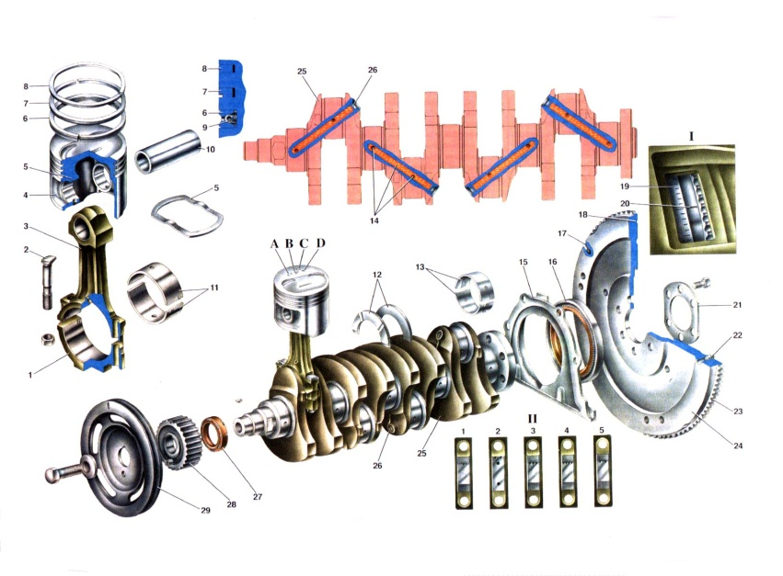
3.2- rasm. Porshen shatun guruxining qismlari:
1-porshen, 2-tirsakli val o’zak podshipniklarining vkladishlari, 3- maxovik,
4- tirsakli valning o’zak bo’yni, 5-ketingi o’zak podshipnik qopqog’i, 6 - probka,
7- posangi, 8-shcheka, 9 - o’rta o’zak podshipnik qopqog’i, 10-tirsakli valning old bo’yni, 11 - old o’zak podshipnik qopqog’i, 12- shesternya, 13 - tirsakli val tumshug’i, 14 - shkiv, 15 - xrapovik, 16 - tirak shayba, 17 - bimetall shaybalar,
18- tirsakli valning shatun bo’yinlari. 19 -shatun podshipnik vkladishlari,
20 - stopor halqa, 21 - porshenь barmog’i, 22 - shatun yuqorigi kallagining vtulkasi. 23 - shatun, 24 - shatun qopqog’i, 25- salьnik, 26-moy haydash ariqchasi, 27-moy chiqarish tarog’i, 28-drenaj ariqcha.

Bu mexanizm qo’zg’almas (tsilindrlar, tsilindrlar bloki, tsilindrlar kallagi, karter, karter tagligi) va qo’zg’aluvchan (porshenlar, porshen barmog’i halqalari bilan, shatunlar, podshipnikli tirsakli val, maxovik) qismlardan iborat (3.2-rasm).
Porshen kallagining tashki tomoniga halqalarni o’rnatish uchun aylana ariqchalardan iborat. Porshen alyumin kotishmasining quyib yasaladi.
Porshen halqalari. Gazlarning tsilindrdan karterga sizib o’tishini kamaytirish (kompressiya) halqalari, shuningdek tsilindr devorlardan ortiqcha moyni sidirish (moy sidiruvchi halqalar) uchun xizmat qiladi. Halqalar kulrang cho’yandan yoki po’latdan tayyorlanadi va kesikchalar yordamida tsilindr ichki qismidan qulflanadi.
Porshenlarga ikkita yoki uchta kompressiya halqalari va bitta yoki ikkita moy sidiruvchi halqalar o’rnatiladi.
Porshen barmog’i porshenni shatunga erkin harakatlanishi uchun va unga biriktirish uchun xizmat qiladi. U po’latdan ichi g’ovak qilib ishlanib sirti yuqori chastotali tok bilan toblantiriladi va porshen bobishkalariga ikkita to’xtatish (stopor) halqalari yordamida maxkamlanadi. Bunday maxkamlash usuli porshen barmog’ini birlashishga imkoniyat yaratadi.
SHatun ish yo’li taktida (kengayish jaraynida) gaz bosimini porshendan tirsakli valga, yordamchi taktlar bajarilayotganda (kiritish, siqish va chiqarish jarayonlari) esa tirsakli valdan porshenga uzatish uchun xizmat qiladi. SHatun po’latdan yasalib, qo’shtavr kesimli sterjendan iborat, yuqorigi kallagi ajralmas va pastki kallagi ajraluvchi bo’ladi. Yuqorigi kallakga bronzali vtulkani presslab kirgiziladi, pastkisiga esa shatun vkladishlari o’rnatiladi. V-simon dvigatellarda tirsakli valning bitta shatun bo’yniga ikkita shatun o’rnatiladi. Bunda o’ng tomondagi tsilindrlarda shatundagi nomer ketinga «nazad», chap qatordagi tsilindrlarda esa shatundagi nomer oldinga qaratiladi, ya’ni porshendagi «vperyod» yozuviga to’g’ri keltiriladi.
Tirsakli val gaz bosimi kuchini porshenlardan shatunlar orqali qabul qilib olib, uni krivoship orqali burovchi momentga aylantiriladi.
Tirsakli valda tayanch buyinlar va shatun buyinlar va shatun buyinlari, tirsaklar (krivoshiplar), posangilar maxovikni maxkamlash uchun flyanets xamda xrapovikni burab kirgizish uchun ichki rezbali uchi bor. Tirsakli val pulatdan yoki puxta cho’yandan yasaladi.
Posangilar tayanch podshipniklarni markazdan kochma kuchlarning zararli ta’siridan saklash uchun xizmat qiladi. Moyni tayanch buyinlardan shatun buyinlariga keltirish uchun moy kanallari yasalgan. Tirsakli valning tayanch bulimlari karterdagi yostikchalarga vkladish bilan birga o’rnatiladi va ular yostikcha kapkoklari bilan shpilkalar yordamida maxkamlanadi. TSilindrlari qator joylashgan dvigatel tirsakli vallarning shatun buyinlari juft-juft kilib 180⁰ burchak ostida joylashtirilgan va shatun buyinlariga bittadan shatun o’rnatiladi. 8 tsilindrli V-simon dvigatellarning tirsakli vallarida 90⁰ burchak ostida joylashgan turtta shatun buyinlarining xar biriga ikkitadan: biri chap, ikkinchisi ung qatoridagi tsilindrlar shatun o’rnatiladi. Ularning nomerlari chizmada ko’rsatilgan (3.3-chizma).
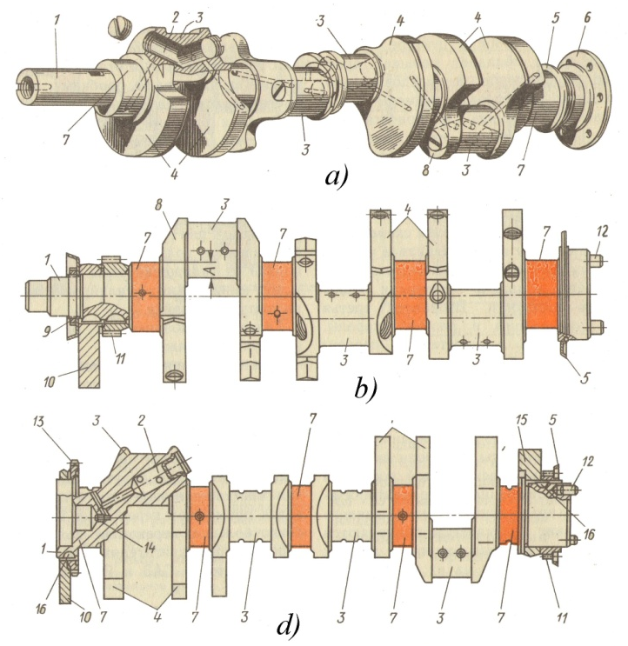 | 3.3-chizma. Tirsakli vallar.  a,b,d-sakkiz tsilindrli V-simon dvigatellarniki,  1 va 3-tayanch va shatun buyinlar;  2-posangilar; 4-tikin; 5-cho’kindi tutkich; 6-gardishida tishlari bor bo’lgan maxovik.

Tirsakli valdagi shatun buyinlari va tayanch buyinlarining vkladishlari pulat lentadan tayyorlanib, uning ichki (ish) sirti yupka antifriktsion kotishma katlami bilan koplanadi. O’rtacha va yengil yuk ko’taradigan avtomobil dvigatellaridagi vkladishlarning ish sirti serqalay alyumindan iborat. Katta yuk ko’taradigan avtomobillarda shatunlarning vkladishlari uch katlamli yasalib, ish qatlami qo’rg’oshinli bronzadan quyilgan.

3. KSHMning qo’zg’aluvchan va qo’zg’almas qismlari, ishlatiladigan materiallar.
Maxovikning vazifasi va tuzilishi. Maxovik cho’yandan quyib yasaladi. Maxovik dvigateldagi issiqlik energiyasining bir qismini o’ziga olib uni porshenlarni chekka nuqta (PCHN va YuCHN) lardan chiqarish, yordamchi taktlar (kiritish, siqish va chiqarish) ni bajarish va dvigatelni startyor yordamida ishga tushirish uchun xizmat qiladi. Buning uchun maxovik gardishiga to’g’ri tishli halqani presslab o’rnatilgan. Bundan tashqari maxovik ishlashish muftasining yetakchi diski vazifasini ham bajaradi.
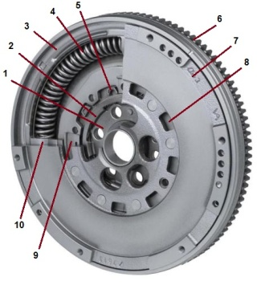 | 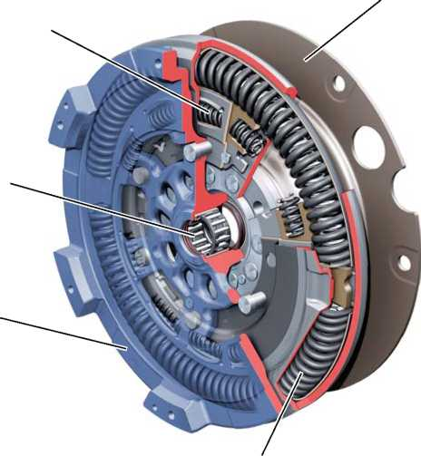 | 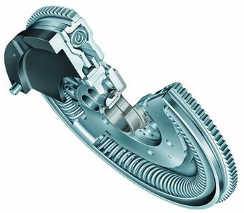 | 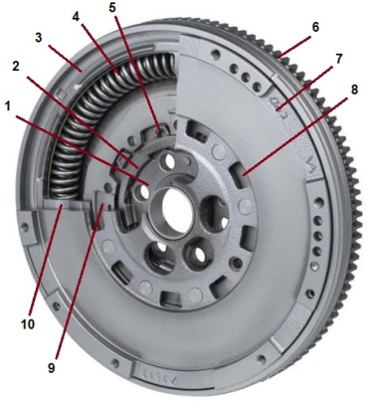

Harakatlanmaydigan qismlar. TSilindrlar bloki, blok qopqog’i va karterning vazifasi xamda tuzilish xususiyatlari.
TSilindr bloki. Dvigatelning asosiy qismi bo’lib, karter bilan yaxlit kilib qo’yib yasalgan. Blokning yuqori qismida tsilindrlarni o’rnatish uchun teshiklar mavjud. TSilindrlar blokida tik holatda bir qator yoki V-simon shaklda 90⁰ burchak ostida ikki qator tsilindrlarni joylanishi mumkin. TSilindrlar bloki katta yuk avtomobillari uchun kulrang chuyandan, yengil va o’rtacha yuk ko’taradigan avtomobillar uchun alyumin kotishmasidan qo’yib yasaladi. (4.4-chizma).
TSilindr gilzalari xo’l turda (suyuqlik bilan sovutiladigan) bo’lib, cho’yandan tayyorlanadi. Yeyilishni kamaytirish uchun uning yuqori qismida kislotabdosh cho’yan quymasi bor. Gilzalarning pastki qismi ikkita rezina yoki mis halqa, yuqorigi qismi esa tsilindrlar qopqog’i (kallagi) qistirmasi (prokladka) bilan zichlanadi.
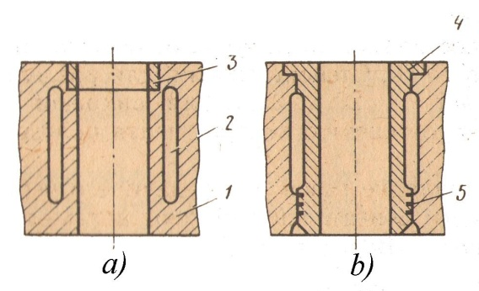 | 3.4-rasm. Dvigatel tsilindrlari.  a-gilzasiz quruq, b-ho’l gilzali.  1-tsilindrlar bloki, 2-suv kuylaklari, 3-quyma, 4-tsilndrlar gilzasi, 5-zichlovchi halqa (mis yoki rezinali)
TSilindrlar blokining pastki qismi karter xisoblanib, unda tirsakli valni tayanch bo’yinlari o’rnatish uchun yostiqchalar va taqsimlash valining o’rnatish uchun teshiklar yasalgan.
TSilindrlar bloki qopqog’i. Legirlangan kulrang cho’yan yoki alyumin qotishmasidan quyib yasalgan. Blok qopqog’i tsilindrlar blokiga bolt va shpilkalar yordamida maxkamlanadi (3.5-rasm).
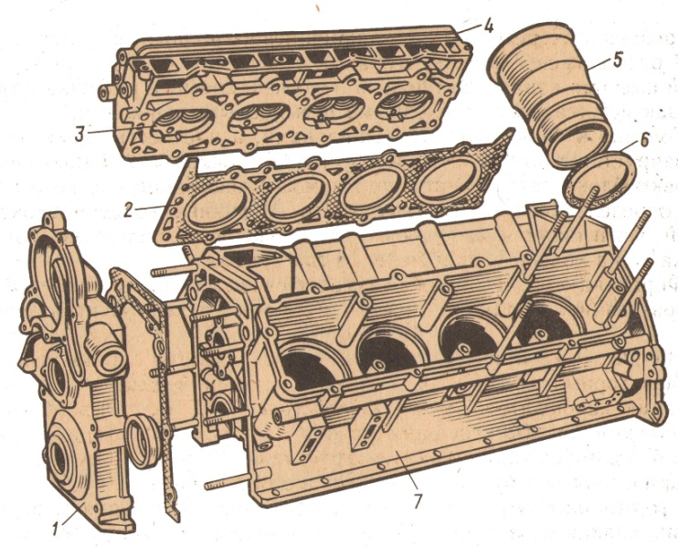 | 3.5-chizma. V-simon dvigatelning blok karteri va tsilindrlar bloki kopkog’i.  1- tishli g’ildirklarni taqsimlash blok qopqog’i, 2- blok qopqog’i qistirmasi,  3-yonish kamerasi, 4-tsilindrlar bloki qopqog’i, 5-tsilindrlar gilzasi,  6-zichlovchi halqa, 7-blok-karter.

TSilindrlar bloki bilan blok qopqog’i orasini zichlash maqsadida ular orasiga po’lat asbest qistirma qo’yiladi. TSilindrlar blokida va qopqog’da sovitish suyuqligi o’tadigan teshiklar mavjud, hamda yonuvchi aralashmani kirishi va yongan maxsulotlarni chiqarib yuborish uchun maxsus teshiklar yasalgan. TSilindrlar qator joylashgan dvigatellarni tsilindrlar qopqog’i bitta, V-simon dvigatellarda esa ikkita bo’lib, xar bir tsilindrlar qatoriga bittadan qopqoq o’rnatiladi (ZIL-130). KAMAZ-740 dvigatelida xar bir tsilindr o’z qopqog’iga ega.

4. Dvigatelning ramaga maxkamlanishi.
Dvigatelni ramaga maxkamlash, dvigatel va maxovik karterlarida ishlangan panjalar yoki kronshteynlar yordamida amalga oshiriladi. Maxkamlanadigan tayanchlari elastik bo’lib, ular rezina yostiqchalar va prujinalar bilan ta’minlanadi. Bunday elastik ravishda maxkamlanishi dvigatelning notekis ishlashidan vujudga keladigan silkinishlarni va aylanma harakatga ega massalarning yetarli muvozanatlashtirilmaganligi, shuningdek avtomobilning harakatlanishida ramadan dvigatelga beriladigan turtki zarblarni kamaytiradi (3.6-rasm).
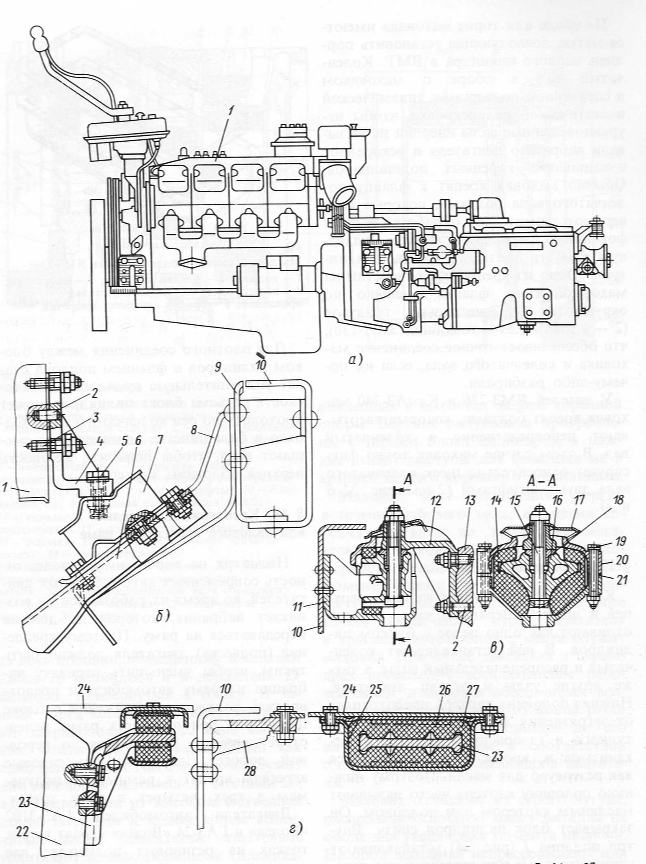 | 3.6-rasm. KamAZ-5320 avtomobili dvigatelining maxkamlanishi:  a-dvigatel; b-old tayanch; v-orqa tayanch; g-ushlab turuvchi tayanch; 1-tsilindrlar bloki; 2-shtift; 3-shpilka; 4,8,23 va 28–kronshteynlar; 5,15 va 19-boltlar; 6-tortgich; 7,14 va 27-rezina yostiqchalar; 9-ustun; 10-rama lonjeroni; 11-orqa tayanch kronshteyni; 12-dvigatel kronshteyni: 13-maxovik karteri; 16-barmoq; 17-himoya qalpog’i; 18-vtulka; 20-qopqoq; 24-rostlovchi qistirma; 22-uzatmalar qutisi karteri; 24-ko’ndalang list; 25-yostiqchaning oboymasi; 26-yostiqchaning nakladkasi.
Dvigatellar ramaga yoki yarim ramaga uch (barcha yengil va MAZ-500 avtomobil dvigateli) to’rt va besh (KamAZ-5320 avtomobil dvigateli) joydan maxkamlanadi.
KamAZ-5320 avtomobilining dvigateli ramaga quyidagi beshta joyi (3.6-rasm), tsilindrlar blokining 1 oldi qismida ikki tomonida joylashgan tayanchlari, maxovik karterining 13 ikki tomonida joylashgan tayanchlari va uzatmalar qutisining karterida 22 joylashgan bitta yordamchi tayanch bilan mahkamlangan.
Oldingi tayanchlari tsilindrlar blokiga 1 qotirilgan kronshteyn 4, rezina yostiqcha 7, uni kronshteynga 8 biriktirishda foydalanilgan tortqi 6, kronshteynni 8 ramaga 10 maxkamlash uchun qo’llanilgan ustun 9 lardan tashkil topgan.
Orqa tayanchlari maxovik karteriga 13 maxkamlangan dvigatel kronshteyni 12 rama lonjeroniga 10 biriktirilgan orqa tayanch kronshteyni 11, qopqog’i 20 bilan, barmoq 16 va boshqalardan tashkil topgan. Barmoq 16 rezina yostiqchada 14 joylashtirilgan. Qopqoq 20 bilan kronshteyn 11 oralig’iga rostlovchi qistirmalar 21 qo’yilgan.
Alyuminiyli qotishmadan tayyorlangan barmoqni 16 ezilishdan saqlash uchun uning ichki tomoniga po’lat vtulka 18 presslangan.
Yordamchi tayanch, uzatmalar qutisi karteriga 22 biriktirilgan kronshteyn 23, aboyma 25, rezina yostiqcha 27, ko’ndalang list 24, kronshteyn 28 va boshqalardan tashkil topgan. Rezina yostiqchali tayanchlar avtomobilning harakatlanishida dvigatelga beriladigan turtki zarblarni kamaytiradi va dvigatelni bo’ylama siljishidan ushlaydi.

Nazorat sovollari:
- Krivoship-shatunli mexanizmning vazifasini va uni tashkil etuvchi detallarini va ularning nomlarini ayting?
- Porshen halqalarining turlari va ularning vazifalari nimalardan iborat?
- Nima sababdan porshen massasi imkon qadar kichik bo’lishi kerak?
- Nima sababdan porshenning tashqi yuzasi yupqa qalinlikda qalay bilan qoplanadi?
- Nima sababdan porshen bo’ylamasiga konus, yubkasining kesimi esa oval shaklida ishlanadi?
- Qizigan dvigatelda porshenning tsilindrda qadalib qolmasligi uchun uning konstruktsiyasida nimalar nazarda tutiladi?
- SHatunning o’zak qismi kesimining shakli qanday ishlangan va sababi nimada?
- Porshen barmog’ining o’rnatilishida qanday usullar mavjud?
- Tirsakli val qanday elementlardan tashkil topgan va ularning vazifalari nimalardan iborat?
- Tirsakli valning posangilari qanday vazifani bajaradi ?
- Tirsakli valning shatun bo’yinlari (tsilindrlar soniga qarab) o’zaro qanday burchakda joylashishi mumkin?
- Maxovik qanday vazifalarni bajaradi?
- Burama-tebranishlar nima sababdan sodir bo’ladi?
- Burama-tebranishlarni «so’ndirgichlar» qanday printsipda ishlaydi?

